**LAPORAN INSTALASI LARAVEL 7.2**

**Kelompok 3 : Hotel**

* Mahendra Pujo Prianto (13)
* Risqullah Fani FadhilRif’at (17)
* M. Akbar Ilhamka (15)
* Kharisma Romadhon E.S (12)

Sebelum Melakukan Installasi Laravel pada Windows, yang harus diinstall terlebih dahulu adalah:

* Aplikasi XAMPP
* Composer

Jika sudah install XAMPP, maka Install Composer yang berfungsi sebagai penghubung antara project aplikasi dengan library dari packagist.org.

**Langkah – Langkah Install Composer** **:**

1. Download File Composer, pada link dibawah ini.

<https://getcomposer.org/Composer-Setup.exe>.

1. Setelah file (Composer-Setup) tersebut terdownload maka, buka file tersebut dengan klik 2 kali, dan akan muncul seperti ini, dan klik Next>

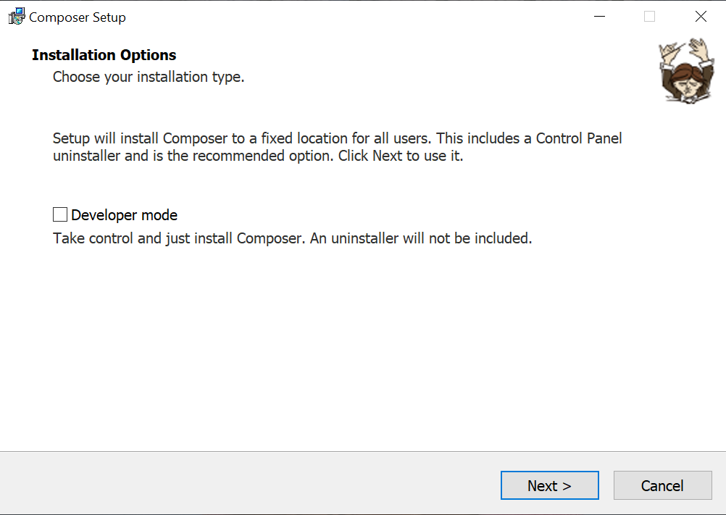

1. Setelah klik Next>, akan muncul seperti ini

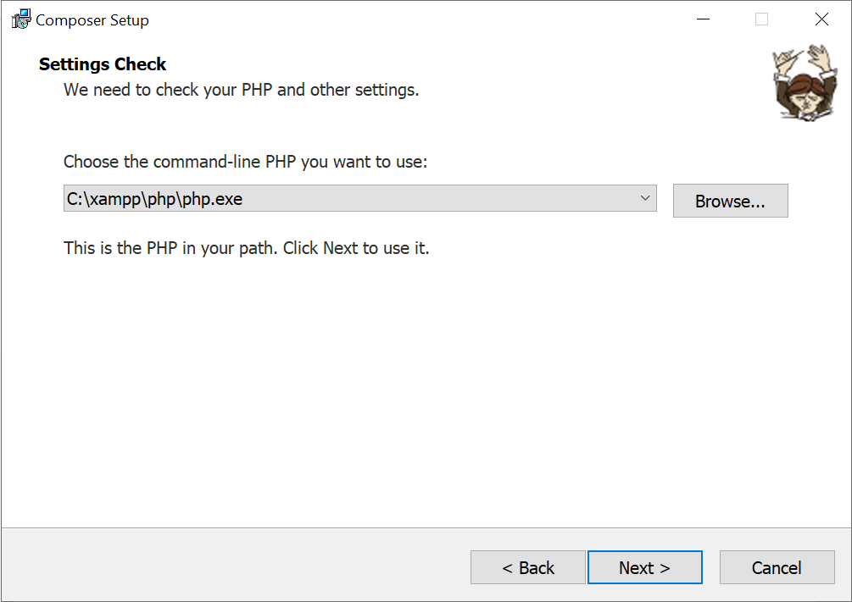

Pada jendela ini, diminta untuk menentukan lokasi file php (php.exe) yang akan digunakan di command line (PHP CLI-Command Line Interface). Biasanya berada pada folder php. Jika menggunakan XAMPP maka terdapat pada C:\xampp\php. Kemudian klik sampai C:\xampp\php\php.exe. dan klik bila lokasi sudah benar.

Apabila terdapat checkbox bertuliskan Add this PHP to your path, maka centang kemudian next.

1. Setelah klik Next, maka akan muncul jendela memilih proxy, apakah memilih menggunakan proxy atau tidak. Jika iya, maka centang checkbox bertuliskan “Use a proxy server to connect to internet” dan masukkan URL proxynya. Tetapi jika tidak klik Next saja.

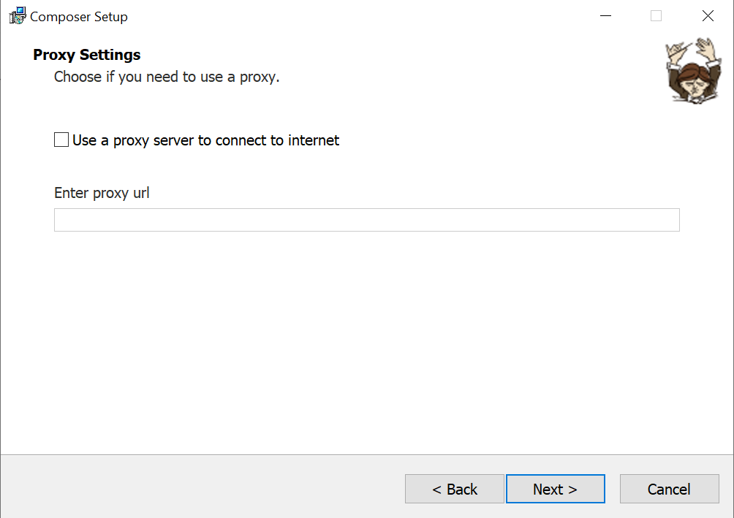

1. Setelah klik Next, akan muncul jendela seperti berikut, dan klik Install

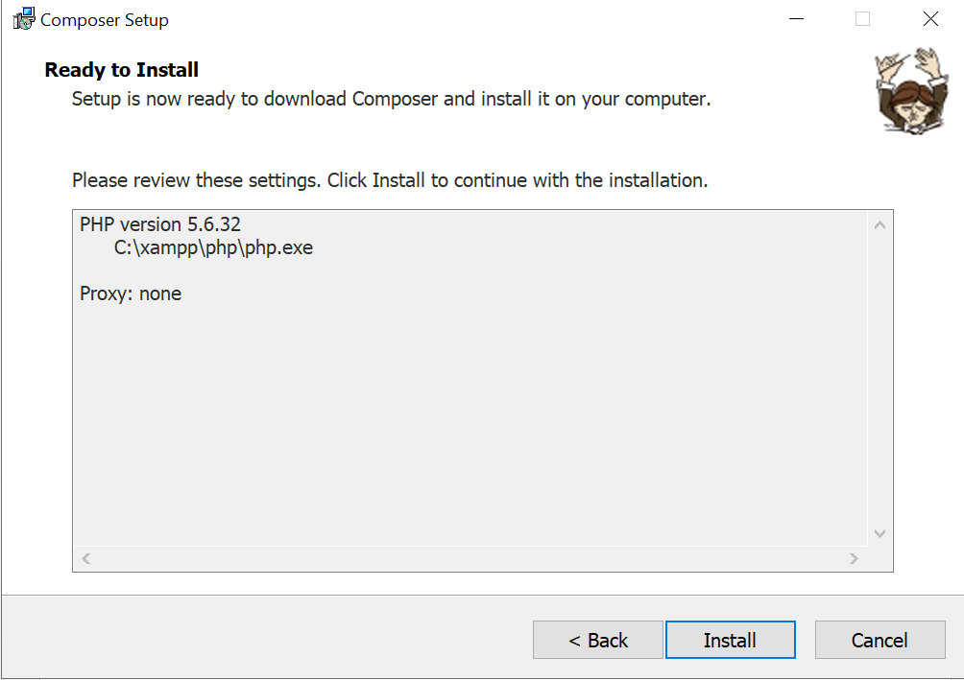

1. Tunggu Hingga Proses Instalasi berjalan sampai selesai

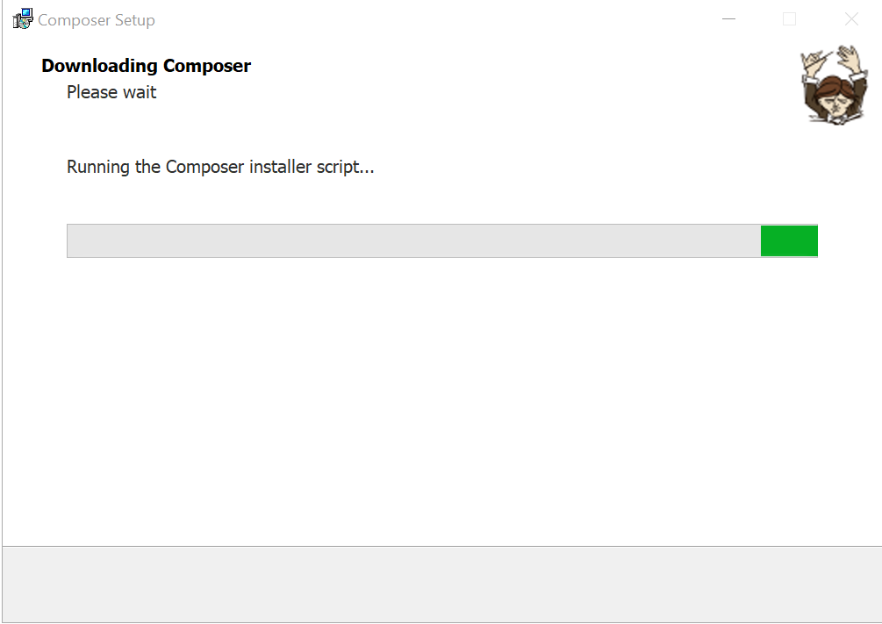

Dan muncul seperti ini, dan klik Next>

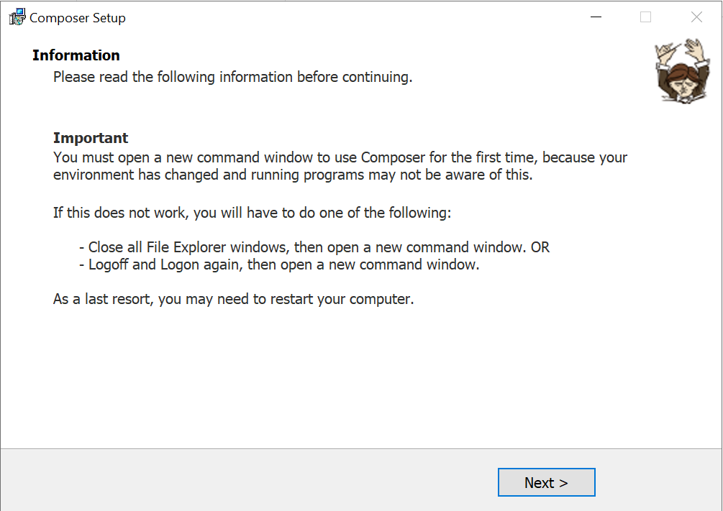

1. Kemudian Instalasi Composer selesai, klik Finish

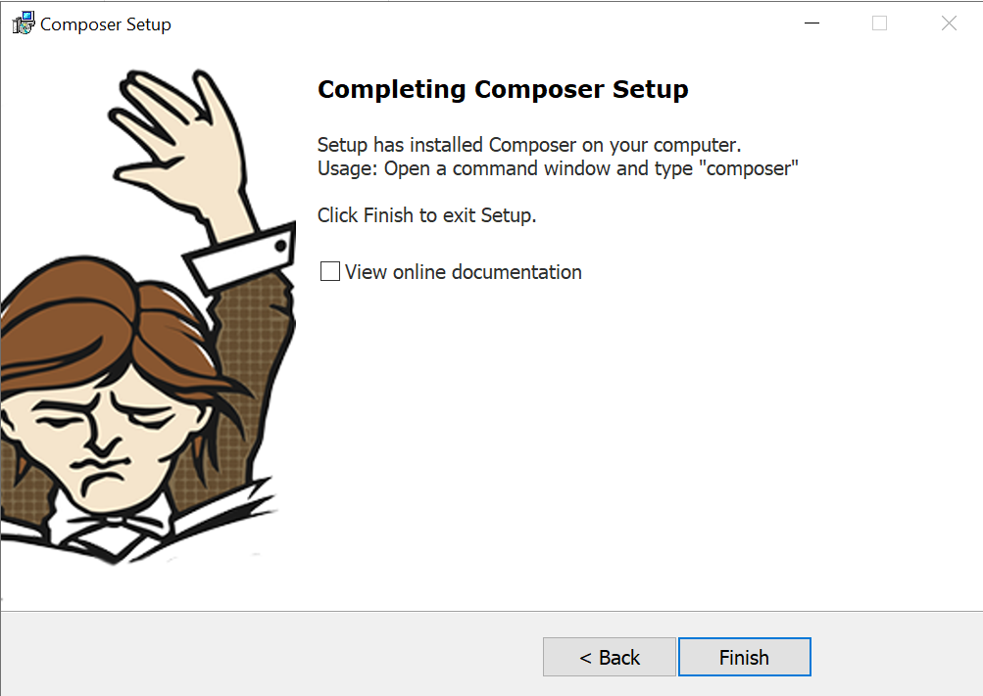

1. Cek apakah Composer berhasil terinstall atau tidak, dengan cara buka cmd, kemudian ketik “composer” tanpa petik. Jika berhasil maka akan muncul seperti ini

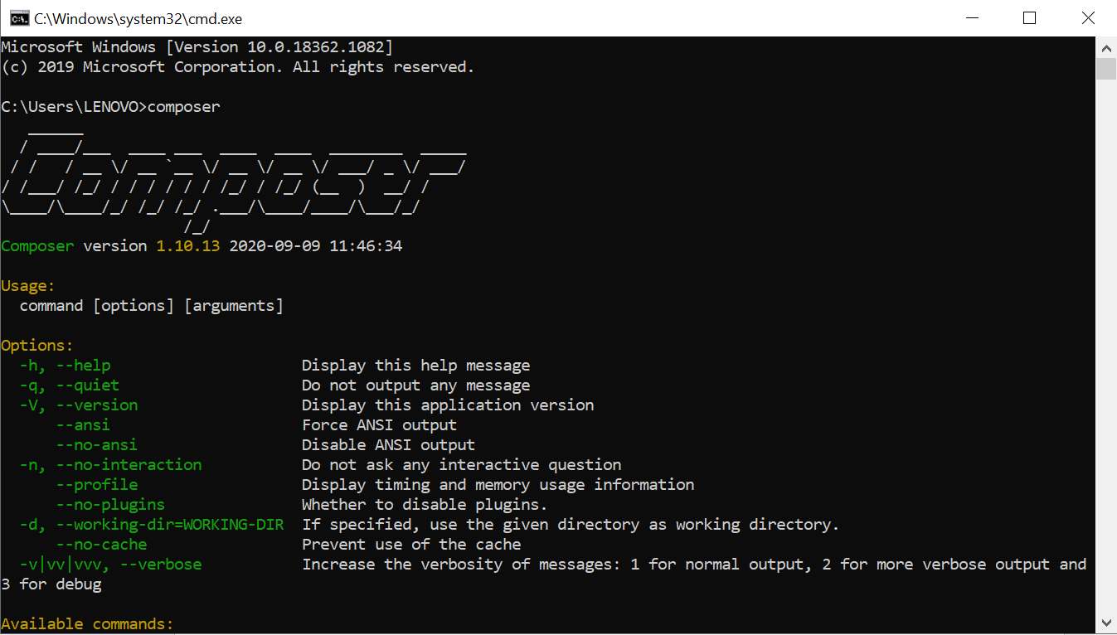

**Langkah-Langkah Install Laravel :**

1. Nyalakan Mysql pada XAMPP

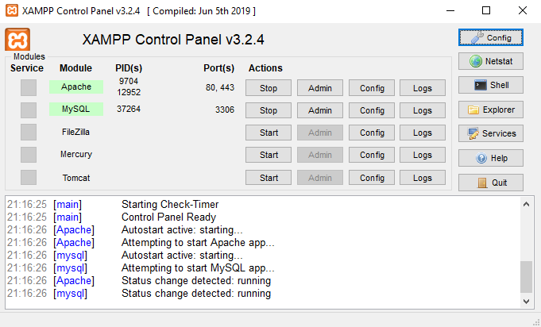

1. Menuju cmd , dan masuk ke folder xampp\htdocs

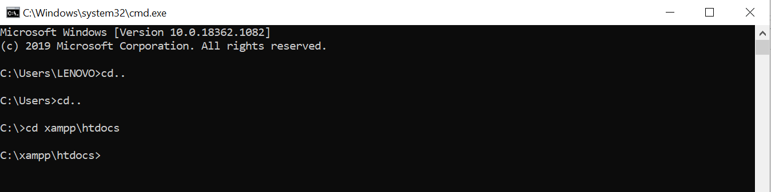

1. Kemudian membuat request mengambil dan meninstall file laravel yang disediakan dalam repository Github. Menggunakan perintah ini : composer create-project --prefer-dist laravel/laravel nama_project kemudian enter, dan tunggu sampai selesai.

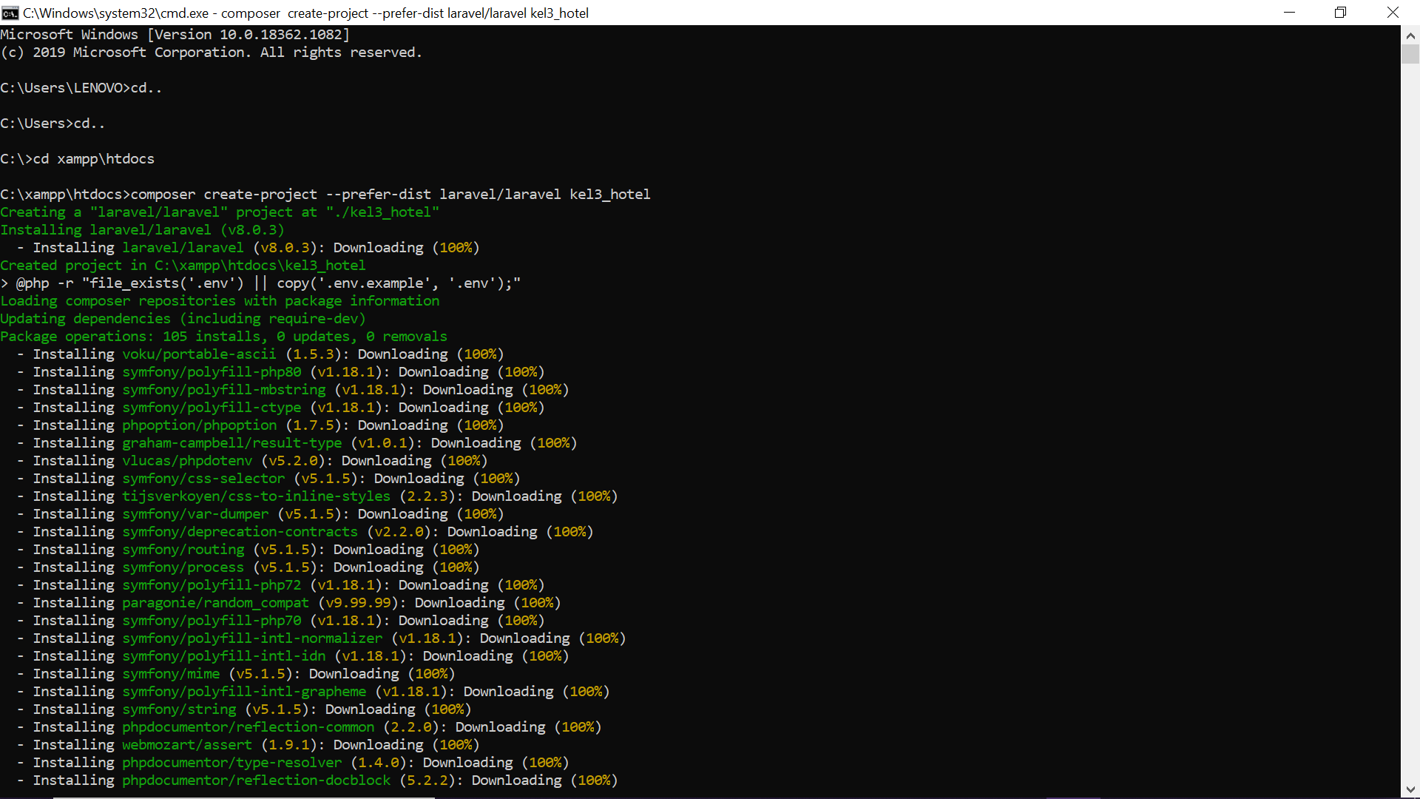

Hingga selesai seperti ini

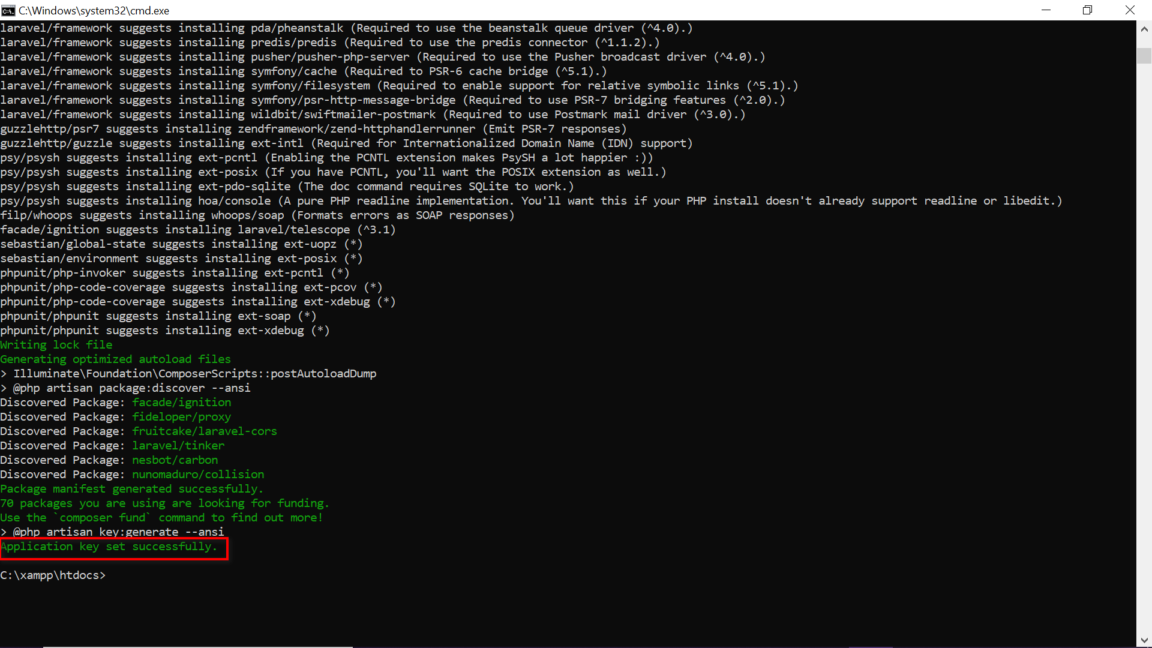

1. Cek Instalasi Laravelnya pada xampp>htdocs

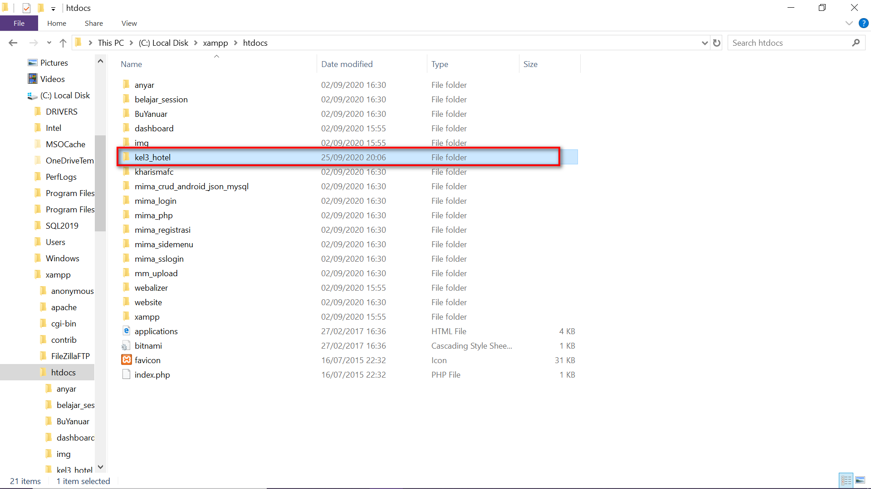

Dan jika ada, maka menuju cmd ketik cd nama_project kemudian enter, lalu php artisan serve.

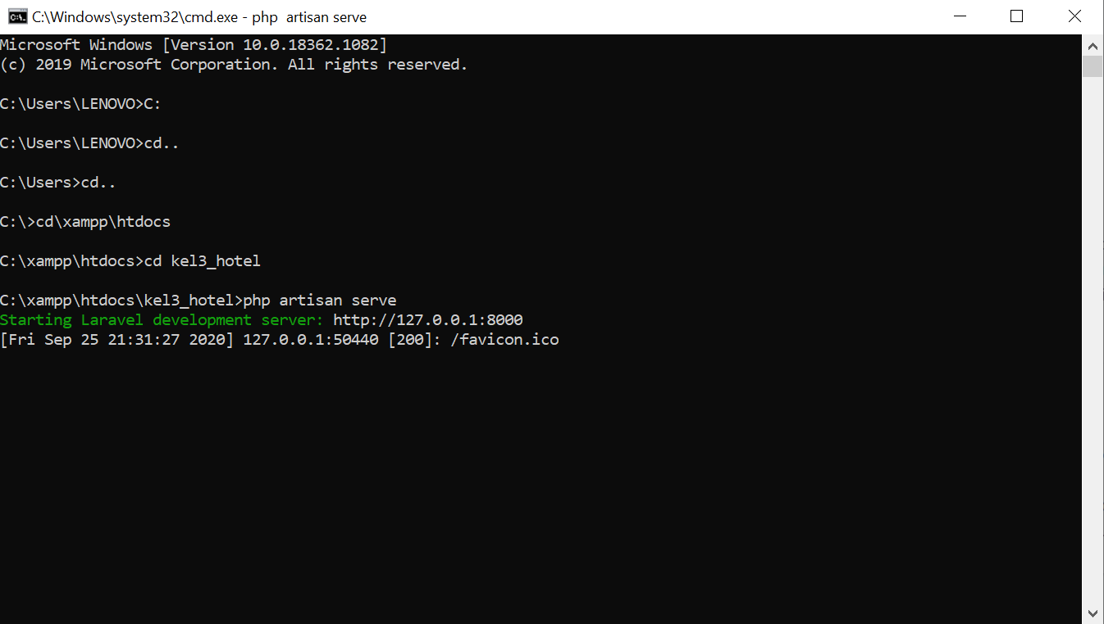

1. Kemudian buka  link yang telah disediakan oleh Laravel. Secara default diarahkan menuju alamat server, yaitu 127.0.0.1:8000.

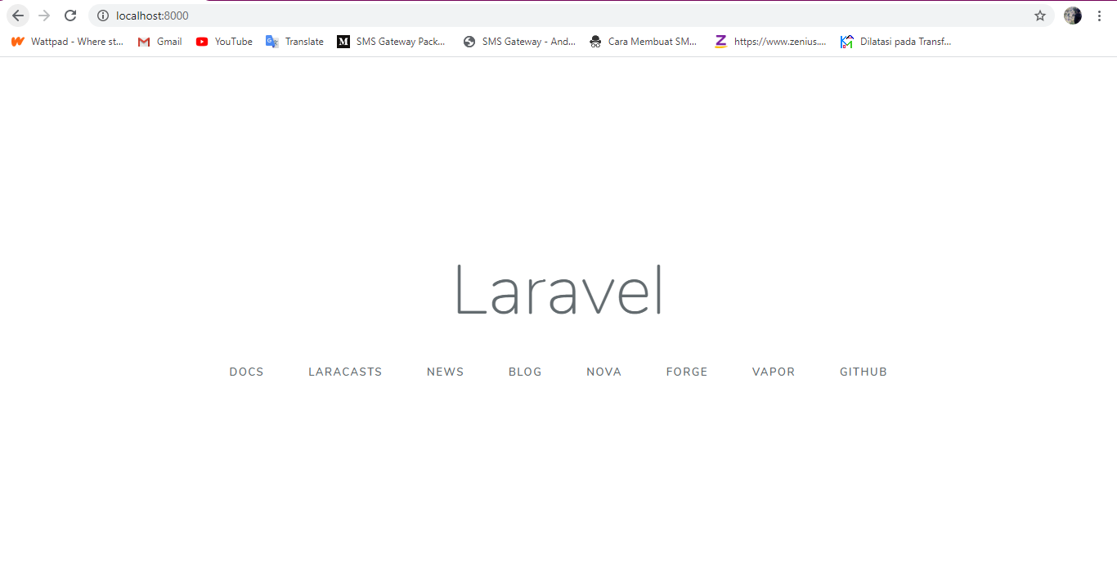

**Proses Pengerjaan Project Hotel**

1. Membuat database beserta tabel (tidak menggunakan migration pada laravel)

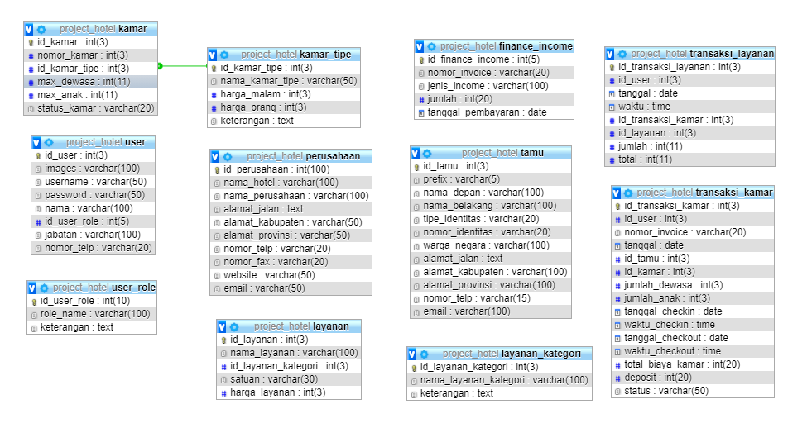

1. Set Database pada laravel dengan mengubah di environment (.env)

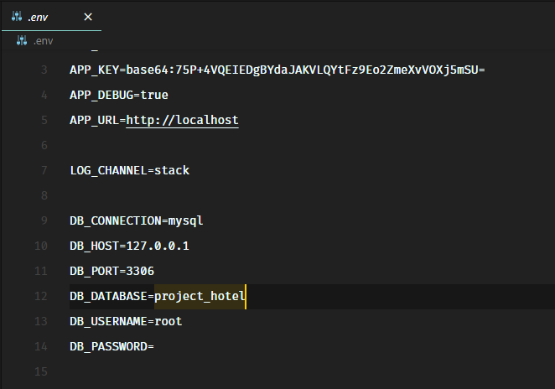

1. Pada folder routes silahkan buka file bernama web.php dan ubah code didalamnya menjadi seperti berikut.

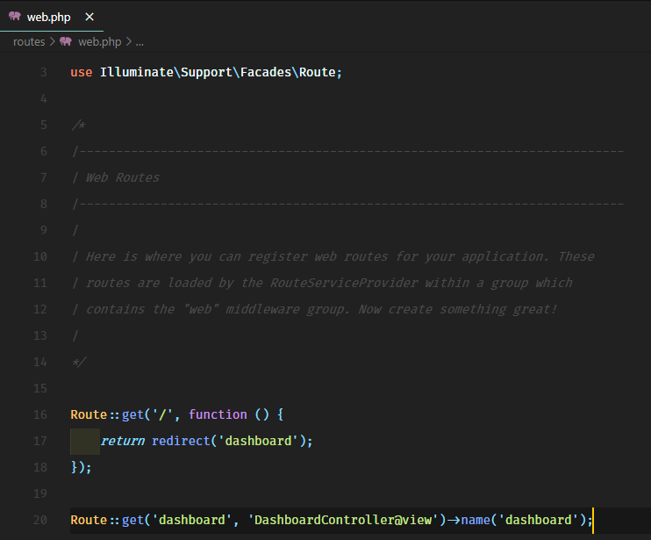

1. Buat sebuah controller menggunakan php artisan dengan nama DashboardController dengan cara buka cmd “**c:\xampp\htdocs\hotel>php artisan make:controller DashboardController**” kemudian klik enter, jika berhasil akan muncul text “Controller created successfully”.
2. Controller tersebut akan tersimpan didalam folder app/Http/Controllers, buka file DashboardController.php dan masukkan kode seperti dibawah ini.

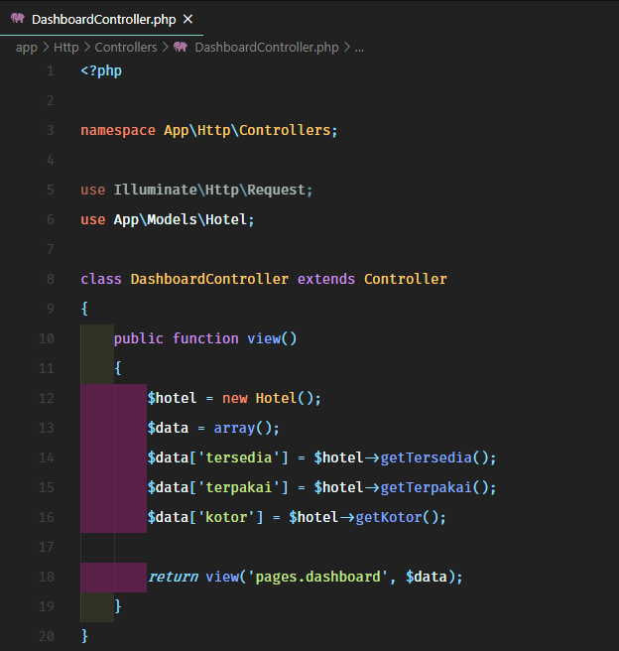

1. Berikutnya kita akan membuat sebuah model baru dengan nama Hotel di php artisan dengan cara buka cmd “**c:\xampp\htdocs\hotel>php artisan make:model Hotel**” kemudian klik enter, jika berhasil akan muncul text “Model created successfully”.
2. Model akan tersimpan pada folder app dengan nama Jadwal.php kemudian buka file tersebut dan masukkan kode seperti dibawah ini.

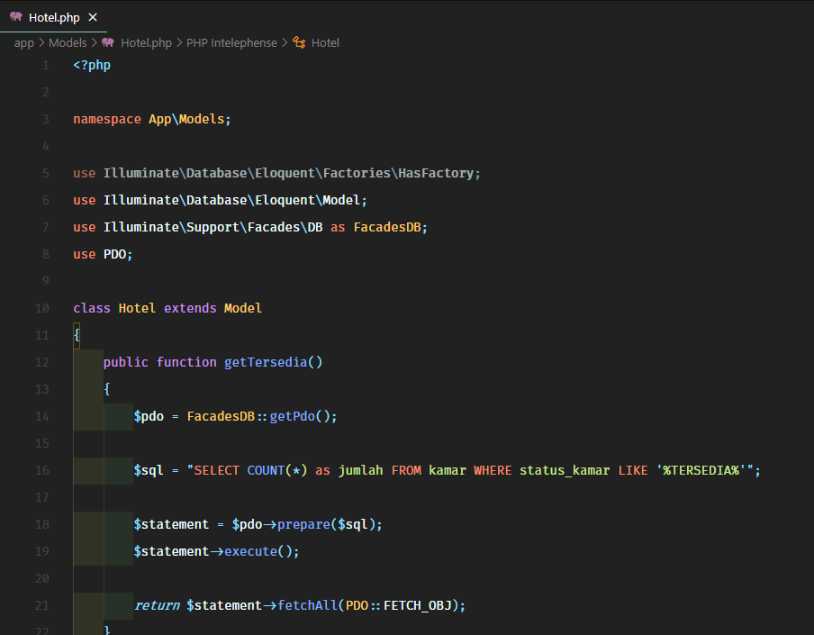

1. Kemudian kita buat file view dalam folder resources/views kita buat folder baru dengan nama pages dan didalamnya kita buat file bernama dashboard.blade.php

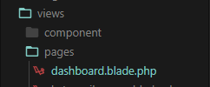

1. Kemudian kita buat kodenya seperti gambar dibawah ini yang memiliki fungsi untuk menampilkan data yang ada pada database.

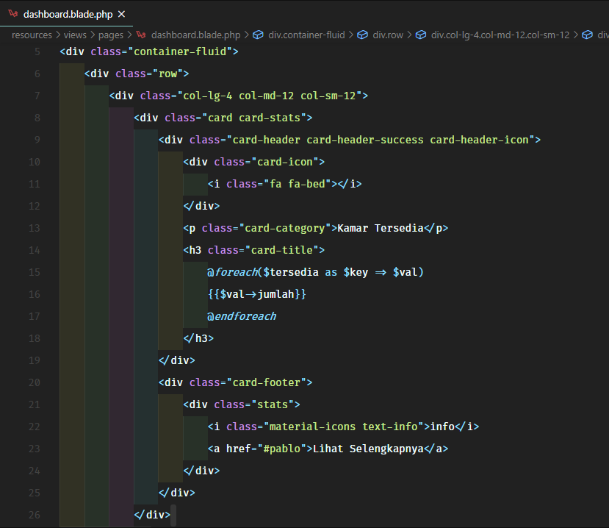

1. Hasil yang telah kita buat akan menjadi seperti gambar dibawah ini.

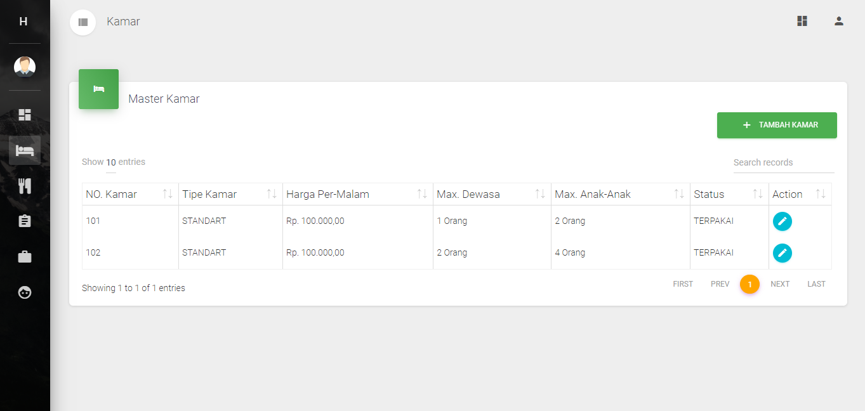

**BUKTI DISKUSI GRUP CHAT :**

